


Инструменты и
методики подготовки научных статей
мирового уровня
Дамир Хафизов Тренер Elsevier

Содержание

- Научная публикация сегодня
- Источники информации
- Подготовка статьи
- Этические аспекты

Научная публикация сегодня



Зачем публиковаться в научном журнале?
Регистрация
Временная отметка, о первом авторе, зарегистрировавшим научные результаты

Сертификация
Рецензирование для обеспечения целостности и достоверности исследования


Распространение
Обеспечение возможности
поделиться научными открытиями


Сохранение
Документирование научного прогресса для будущих поколений

Что публиковать?
Публикация – одна из необходимых составляющих, включенных в
научно-исследовательский процесс

Публикуются:
- Для представления новых или оригинальных результатов или методов
- Для рационализации (уточнение или иная интерпретация)
опубликованных результатов
- Для обзора области исследования или подведения итогов по
определенной теме исследования
- Для того, чтобы расширить (но не повторять!) знания и понимание в
определенной, специфической области

Что не публиковать?
Не надо публиковаться, если ваша работа:
  - Отчет не имеющий научного интереса
  - Устаревшая
  - Дублирование ранее опубликованных работ
  - С ошибочным/неприменимым заключением

Вам нужна ХОРОШАЯ статья для представления вашего вклада в
научное сообщество

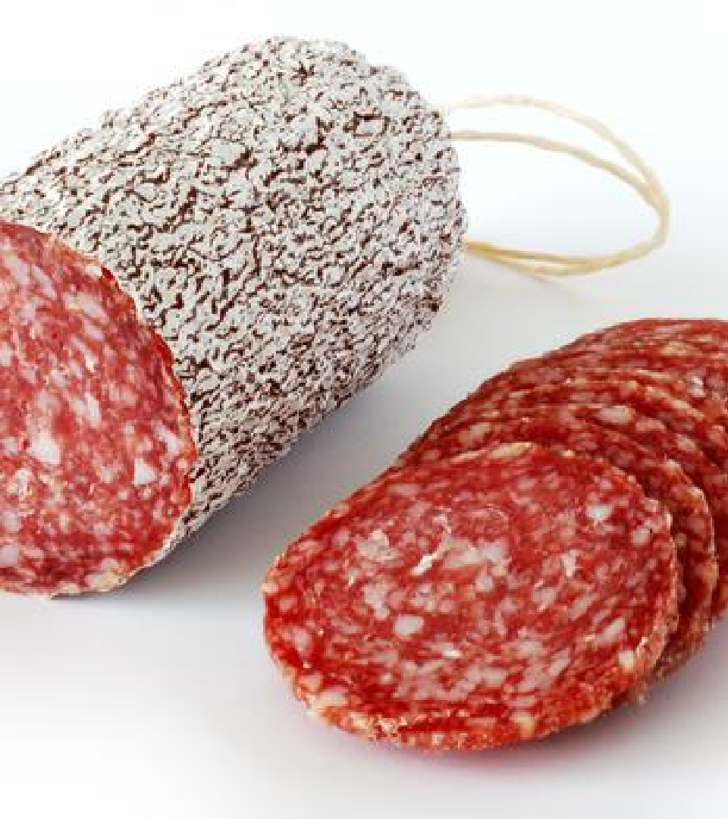
Salami slicing

«Нарезка» одной содержательной публикации на несколько на несколько разных публикаций
называется «нарезкой салями». Одно исследование делится на несколько сегментов. Как правило, по причине того, что «ломтики салями» имеют одну гипотезу, набор данных и
методологию, это не является
приемлемой практикой.

На что обратить внимание?
- Определиться, являются ли результаты Ваших исследований достаточными, чтобы поделиться ими через публикацию
- Выбрать тип публикации
- Выбрать журнал, соответствующий Вашей тематике (Aims and Scope)
и потенциальной аудитории (уровень журнала, тип доступа)
- Свериться с руководством для автора (Guide for Authors)

Основные типы публикаций
- Материалы конференции
- Полноценная статья / Оригинальная исследовательская статья
- Короткое сообщение / Письмо
- Обзор

Планирование вашей статьи

Традиционные типы публикаций
Original research article
- Существенное, полное и всестороннее описание исследования. Стандартный формат для распространения завершенных научных изысканий. 8-15 стр., 5-8 рис., 25-60 ссылок. Подается в редакцию
соответствующего журнала. Единственный способ построения научной карьеры.
Достаточно ли моего сообщения для полноценной статьи?

Conference paper
- Хороший способ для начала карьеры, обозначения области исследовательского проекта и первичного представления результатов исследований (не во всех науках). Подается организаторам конференции. Содержит 5-10 стр., 3 рисунка, 15-20 ссылок.

Планирование вашей статьи

Традиционные типы публикаций
Letter / Short communication
- Быстрый и ранний отчет о выдающихся, оригинальных достижениях. Намного меньше, чем обычная статья: не более 2500 слов, может содержать 2 рисунка или таблицы и, как правило, 8-10 ссылок

Действительно ли мои результаты настолько впечатляющи, что
они должны быть показаны как можно скорее?

Review paper
- Критическое обобщение какой-то исследовательской темы. Обычно от 10+ стр., от 5+ рис., 80+ ссылок. Обычно готовится по запросу редактора. Хороший способ укрепления научной карьеры.


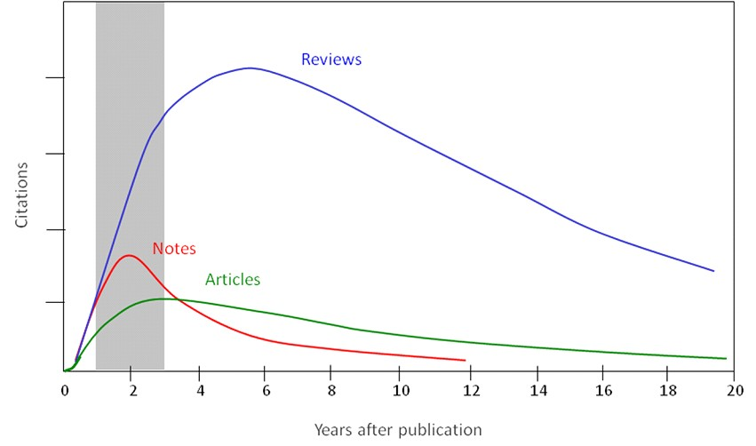
Цитируемость по типу документа

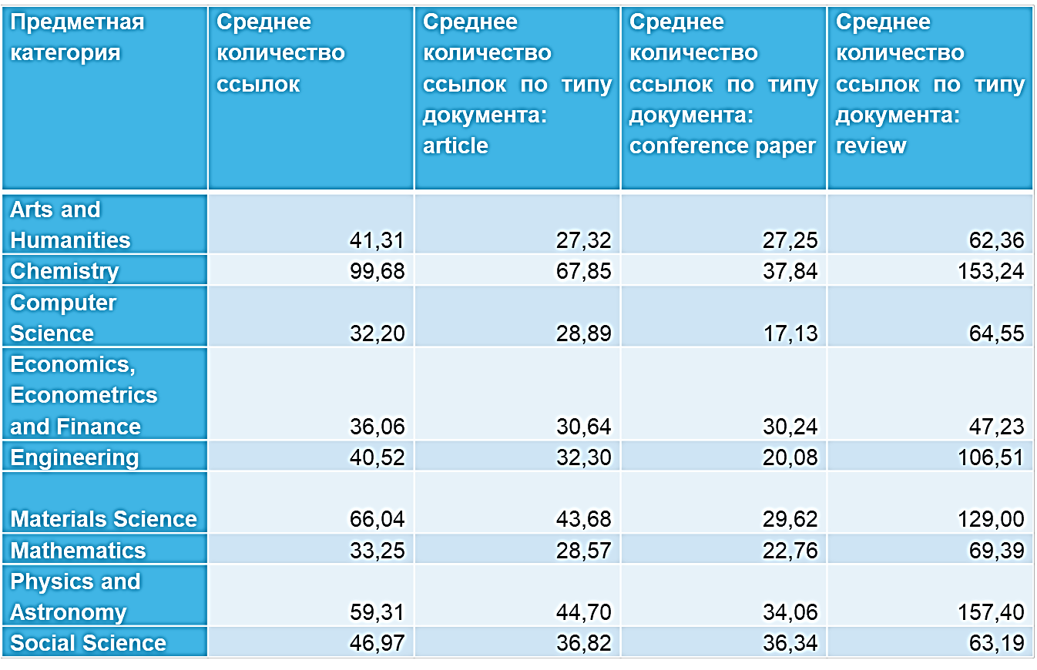
Количество ссылок у 2000 самых цитируемых документов за все время

По данным
реферативной БД Scopus
от Elsevier. Источник:
Кочетков Д.М.
Пристатейные списки
литературы:
статистический анализ // Информационное обеспечение науки: новые технологии :
сборник научных трудов.
– Екатеринбург, 2016. –
С. 209-215.
13.04.2019

Источники информации

Все начинается с чтения
- Как это работает?

13.04.2019

Почему Elsevier?
Доля статей и доля цитирований

60%
48% | Прочие
3% | Компания В
10% | Компания Б

4%
6%
13%

17%

13%

26%
Компания A

Elsevier

Доля статей Доля цитирований

Доля статей (опубликованных в 2015 г.) по издательствам и доля цитирований (цитирования в 2011-15 гг. статей, опубликованных в 2011-15 гг.). Источник: данные Scopus

© Elsevier B.V. 2019


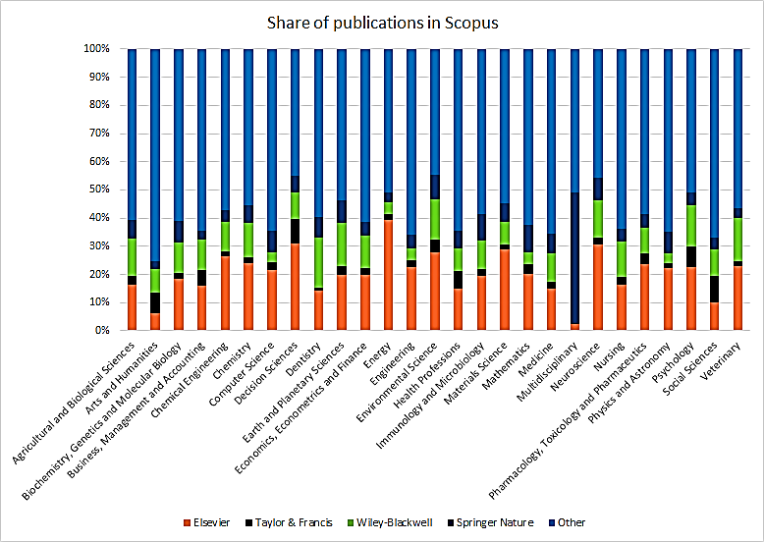
Доля публикаций ведущих издательств в Scopus

13.04.2019


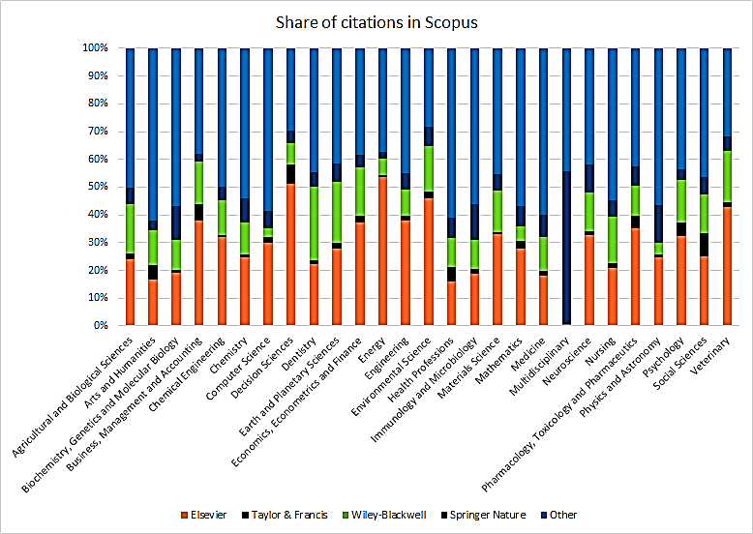
Доля цитирований ведущих издательств в Scopus

Журналы Elsevier – предметные коллекции

- Agricultural and Biological Sciences – 162
журнала
- Biochemistry, Genetics and Molecular Biology – 257 журналов
- Business, Management and Accounting –
80 журналов
- Chemical Engineering – 81 журнал
- Chemistry – 113 журналов
- Computer Science – 132 журнала
- Decision Sciences – 47 журналов
- Earth and Planetary Sciences – 104
журнала
- Economics, Econometrics and Finance - 80 журналов
- Energy – 45 журналов
- Engineering – 196 журналов
- Environmental Science – 87 журналов
- Health Sciences – 604 журнала
- Immunology and Microbiology – 93
журнала
- Materials Science – 128 журналов
- Mathematics – 93 журнала
- Neuroscience – 113 журналов
- Pharmacology, Toxicology and Pharmaceutical Science – 95 журналов
- Physics and Astronomy – 113 журналов
- Psychology – 107 журналов
- Social Sciences – 171 журнал

Количество журналов по предметным областям
Physical Sciences and Engineering 1268
Life Sciences 1224
Health Sciences 1958
Social Sciences and Humanities 772

© Elsevier B.V. 2019


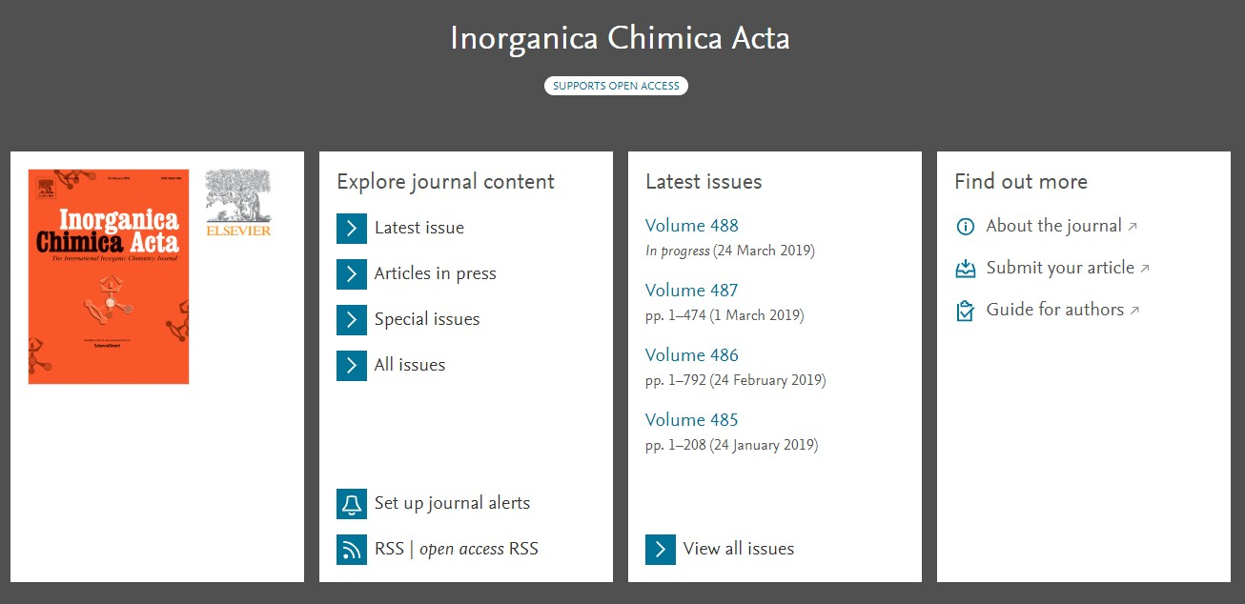
Настройка персональных уведомлений

13.04.2019


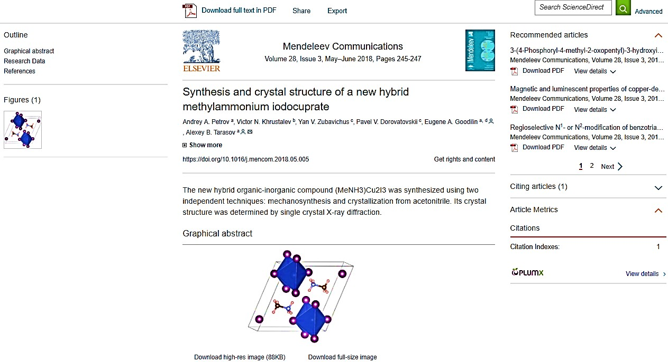

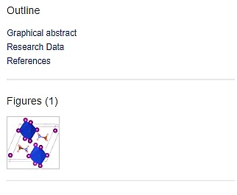

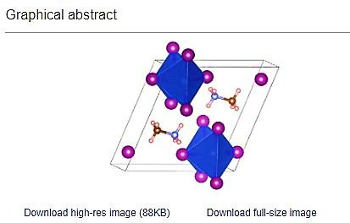

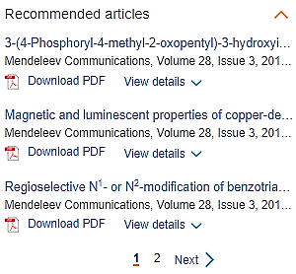
Настройка персональных уведомлений

13.04.2019

Повышение эффективности поиска


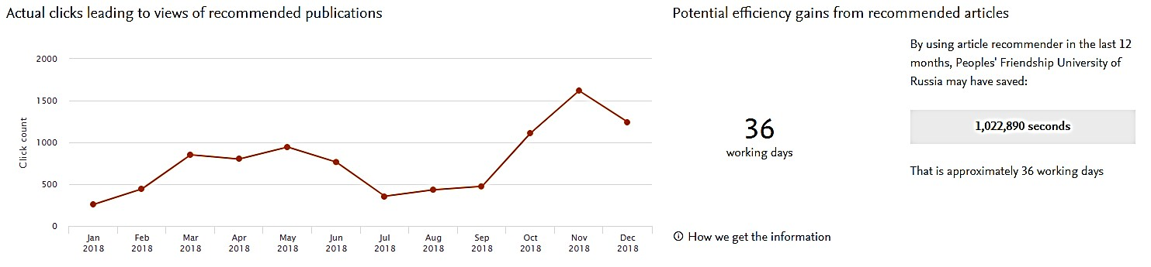
ИИссттооччнниикк ддаанннныыхх:: hhttttppss::////ee--ppiicc..eellsseevviieerr..ccoomm//ddaasshhbbooaarrdd

Подготовка статьи

Выбор журнала


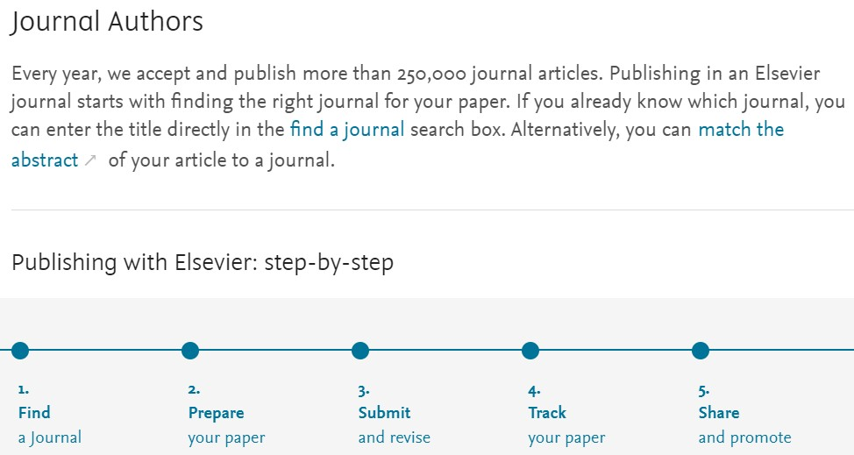
Вся информация для автора https://www.elsevier.com/authors/journal-authors

https://journalfinder.elsevier.com/

Название
Аннотация

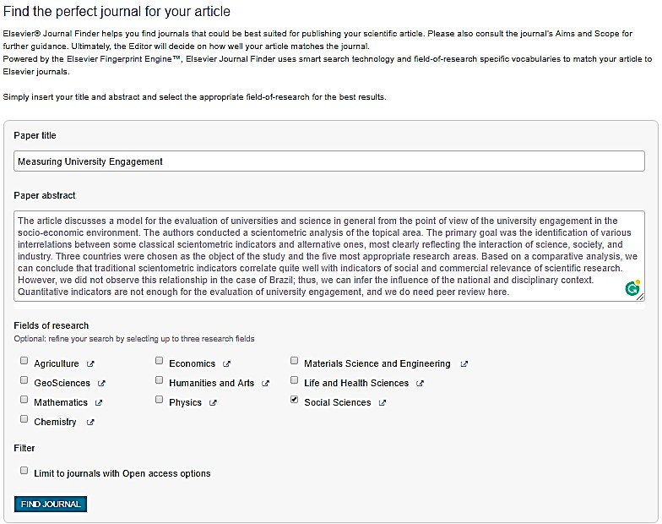
Предметная
область

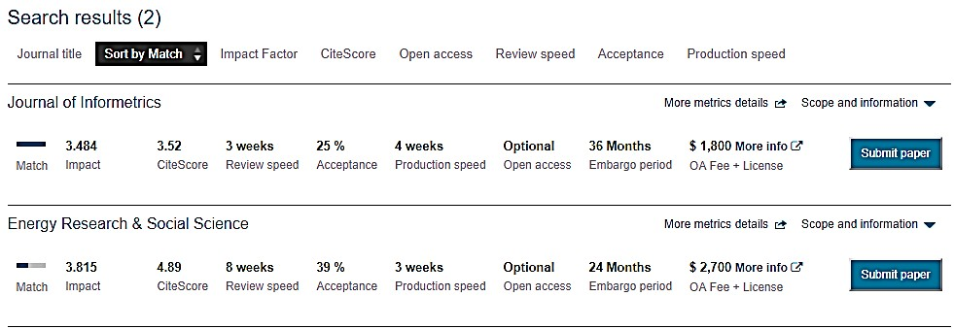
Результаты поиска

Время
рецензирования
% принятых
статей

От принятия
решения до
публикации
онлайн

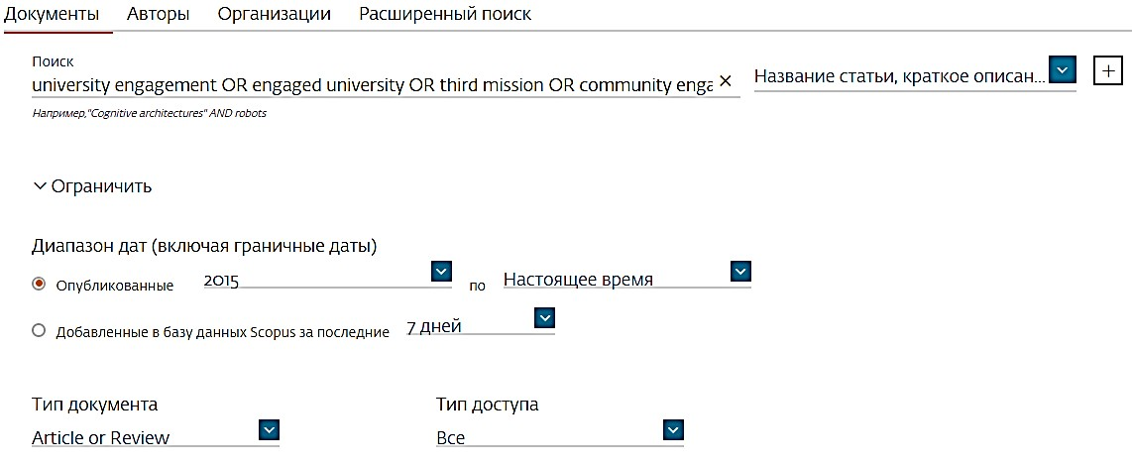
Поиск журналов через Scopus

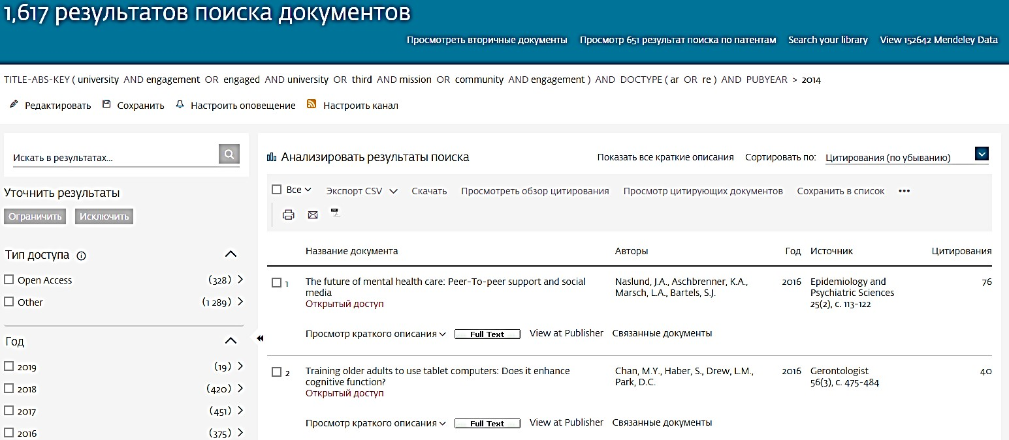

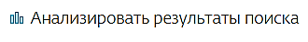
Результаты поиска

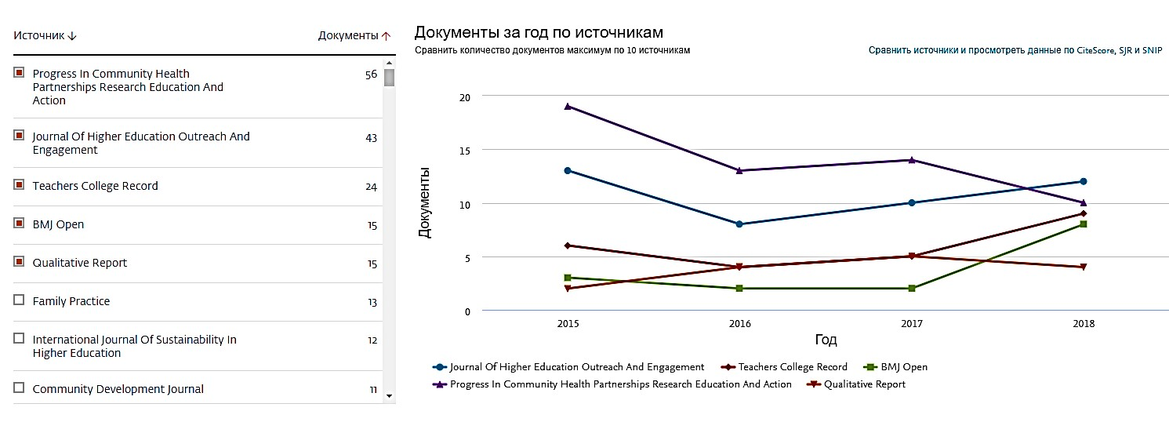


Документы за год по источникам

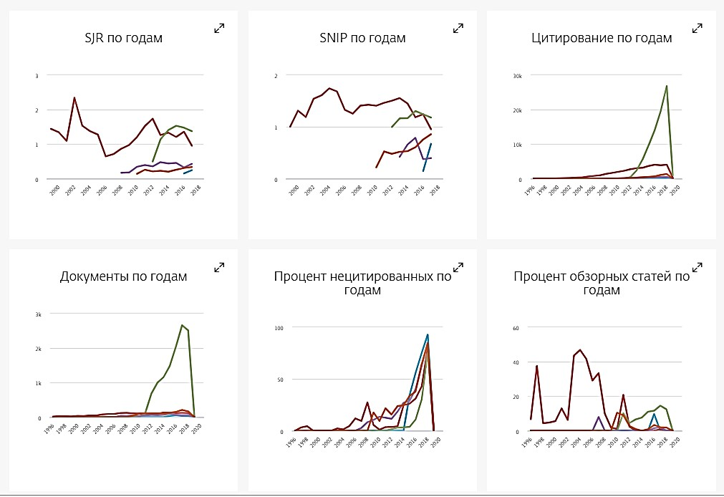

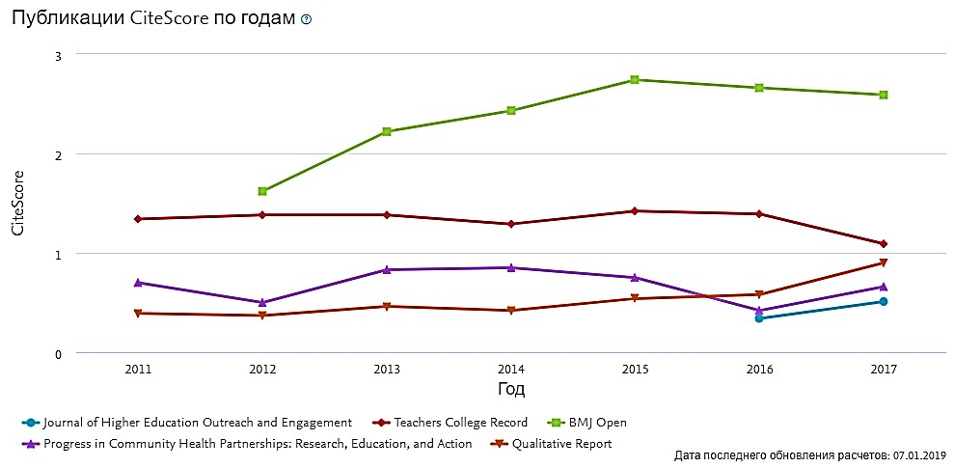
Анализ журналов

Индикаторы качества журналов

Source-Normalized Impact per Paper – SNIP
  - Разработчик: Henk Moed, CWTS
Контекстуальный импакт цитирования (Contextual citation impact):
выравнивает различия в предметных областях
SCImago Journal Rank – SJR
  - Разработчик: SCImago – Felix de Moya
Метрика престижа (Prestige metrics)
Цитирование имеет вес в зависимости от престижа научного источника
CiteScore
  - Разработчик: Leiden University's Centre for Science & Technology Studies (CWTS)
Отношение числа ссылок к кол-ву статей:
аналог 3-летнего импакт-фактора без нормализации по предметной области

Списки журналов на http://elsevierscience.ru/products/scopus/


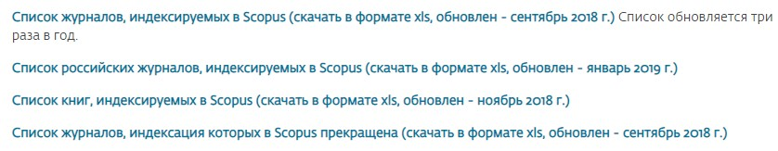

Подготовка статьи

Разделы (секции)

Название
- Ваш шанс привлечь внимание читателя
Помните: читатели – это потенциальные авторы, которые будут цитировать вашу статью
- Придерживайтесь краткого, информативного стиля
- Рецензенты проверят, насколько точно ваше Название отражает
содержание статьи
- Редакторы не любят бессмысленные или неадекватные содержанию
названия
- По возможности, избегайте жаргонизмов и аббревиатур
- Ориентируйтесь на максимально широкую аудиторию
- Обсудите название с соавторами

Аннотация
- Размещается в свободном доступе в электронных базах поиска и индексирования [Scopus, Mendeley, PubMed, Google Scholar, ....]
- Это реклама вашей статьи
Сделайте её интересной и понятной без прочтения всей статьи
- Пишите точно и по делу
- Понятное резюме значительно влияет на дальнейшее прочтение
вашей статьи.
- Будьте по возможности кратки
- Это – ваш шанс «продать» вашу статью

Ключевые слова
- Используются для индексирования и поиска
- Это – ярлыки вашей статьи
- Используйте только принятые сокращения (например, ДНК)
- Избегайте слов со слишком широким значением, типа systems,
control, analysis
- Изучите ‘Руководство для авторов’ (количество, тезаурус и другие
специальные требования)

Введение
Убедите читателей в том, что Ваша работа полезна, и Вы четко знаете, почему.
Будьте кратки.
Четко осветите следующие вопросы:
- В чем состоит проблема, каковы Ваши цели, какова Ваша гипотеза, какова
важность Вашей работы
- Что было сделано ранее (приведите обзор литературы, укажите пару
оригинальных и важных работ, в том числе последние обзорные статьи; редакторы не любят большое количество ссылок, не имеющих отношения к теме, или неуместные суждения о собственных достижениях). Избегайте ссылок на устаревшие результаты
- Что было проделано Вами
- Каких результатов Вы достигли
Старайтесь не отступать от тематики журнала.

Методы
Опишите, как вы изучали поставленную проблему

- Приведите подробную информацию

- Не описывайте процедуры, данные о которых публиковались ранее

- Укажите использованное оборудование и опишите использованные материалы

Результаты
- Используйте для обобщения данных понятные графики и таблицы
- Таблицы, графики и текст не должны дублировать друг друга
- Названия графиков (легенда) должны иметь самостоятельное
значение
- Представленные данные должны поддаваться интерпретации

Дискуссия
- Наиболее важный раздел. Он позволяет Вам ПРОДАТЬ ваши данные!
- Проведите сравнение Ваших результатов с опубликованными ранее
- Дискуссия должна соответствовать Результатам
- Не стоит игнорировать работы, чьи результаты противоречат Вашим
– вступите с ними в дискуссию и убедите читателя в своей правоте
- Обсудите ограничения Ваших результатов

Выводы
Насколько Ваша работа позволяет продвинуться вперед в Вашей
области знаний
- Дайте ясный ответ на этот вопрос
- Оправдайте значение Вашей работы для Вашей области знаний
- Предложите дальнейшее направление исследований

Ссылки
- Цитируйте основные научные публикации, на которых основана
Ваша работа
- Не увлекайтесь ссылками
- Будьте уверены, что Вы полностью освоили материал, на который ссылаетесь. Не полагайтесь только на выдержки или отдельные предложения
- Избегайте излишнего самоцитирования
- Не увлекайтесь цитатами публикаций из одного региона
- Строго придерживайтесь формата, рекомендуемого Руководством
для авторов

Acknowledgements - Благодарности
Это не только информация о финансировании! Проверьте, что Вы поблагодарили/отдали должное всем тем, кто помог Вам в подготовке Вашей работы
Включая отдельных людей:
- Переводчиков
- Рецензентов
- Библиотекарей, которые помогали Вам подбирать литературу
- Тех, кто возможно предоставлял Вам дополнительный материал, давал советы

Acknowledgements ≠ Authors!
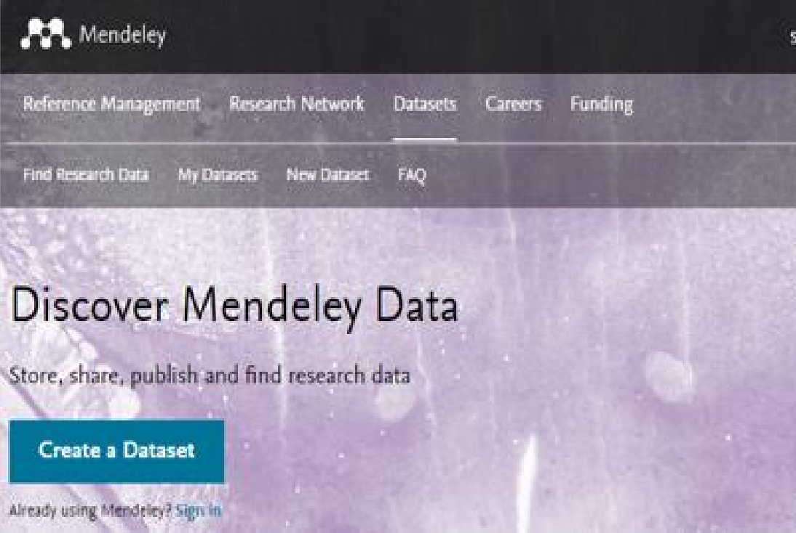
Данные
Файл с дополнительной информацией – данные экспериментов,
вспомогательных методов исследования и т.п. данные, поддерживающие выводы в статье. Приветствуется все большим количеством издателей.

https://data.mendeley.com/

Сопроводительное письмо
- Ваш шанс обратиться к редактору напрямую
- Подается отдельным документом, вместе с работой
- Поясните, чем Ваша работа будет полезна/важна для журнала. Укажите,
что статья была написана специально для этого журнала
- Предложение рецензентов (3-6 человек, минимум из 2 разных регионов) : это должны быть эксперты в области; не друзья автора (отсутствие сотрудничества за последние 3 года). Часто журналы просят
предложить людей из разных стран и это не должны быть члены редколлегии журнала (которые уже в числе рецензентов журнала). Для выбора рецензентов используйте Scopus или тематические конференции
- Согласие соавторов, декларация отсутствия конфликта интересов

Подготовка статьи

Доработка

Варианты ответа журнала
- Accepted
- Minor revisions
- Major revisions
- Rejected
Доработка по результатам рецензирования
Цените возможность обсудить Вашу работу напрямую с другими учеными
Подготовьте подробное письмо-ответ
- Copy-Paste каждый комментарий рецензентов и ответьте на него
- Укажите, какие именно изменения внесены в статью
- Укажите номер страницы / строку
- Будьте конкретны - не используйте обобщенные заявления (например, "дискуссия была изменена соответственно")
- Напишите научный ответ на комментарий ...
- ... или убедительное, вежливое опровержение, если Вы считаете, что рецензент
неправ
- Пишите так, чтобы Ваш ответ можно было отправить рецензенту без
предварительного редактирования

В случае отказа…
Вероятность – 40-90% ...
Не впадайте в отчаяние - это случается со всеми
Попытайтесь понять, ПОЧЕМУ
- Внимательно прочитайте рецензию
- Будьте самокритичны
Если вы намерены подать заявку в другой журнал, подойдите к этому, как к новой статье
- Воспользуйтесь рекомендациями рецензентов
- Прочтите Руководство для авторов нового журнала ещё и ещё раз.
- Не подавайте статью повторно не доработав ее

Этические аспекты

Нарушения научной этики
- Фабрикация - «изобретение» научных данных
- Фальсификация - манипуляция данными
- Манипуляция методами исследования
- Плагиат - принимает различные формы от присвоения авторства
чужой статьи до использования исследований, проведенных другими, без указания источника

Ретрагированная статья

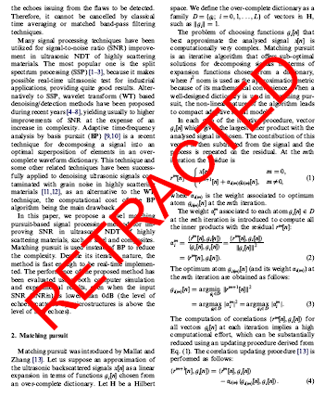
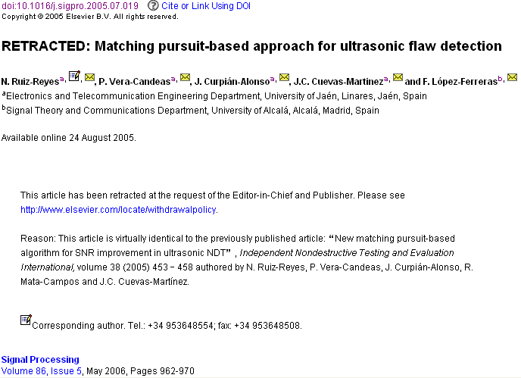
Статья содержащая плагиат удаляется из ссылок, но остается
доступной в Science Direct




Обнаружение плагиата

Обширная база данных: 30+ млн статей, 50,000+
журналов, 400+ издательских домов

Программное обеспечение для оповещения
редакторов о любом сходстве в статьях



Большинство журналов Elsevier проверяют каждую
статью на плагиат
Нарушения авторства
- Авторы-призраки - невключение в список авторов, которые должны быть включены
- «Подарочное» авторство - упоминание авторов, которые ничего не
сделали

Полезные ссылки

www.elsevierscience.ru
  - www.journalfinder.elsevier.com
  - www.sciencedirect.com
  - www.scopus.com
  - www.elsevier.com/authors
Thank you

Благодарю за внимание!

Дамир Хафизов
khafizovdm@susu.ru

